Муниципальное автономноеучреждение дополнительного образования
«Дом детского творчества»
Княжпогостского района

МЕТОДИЧЕСКАЯ РАЗРАБОТКА УРОКА (ЗАНЯТИЯ)
(2-ой год обучения: 2, 3 класс, второе полугодие)

Тема: «Изучения основ композиции. Центр композиции, равновесие ее частей. Способы расположения фигур на листе.»

Составитель:
Швецова Людмиа Васильевна,
педагог дополнительного образования
МАУДО «ДДТ» Княжпогостского района
г. Емва, Республика Коми

г. Емва, 2019 г.

ТЕОРЕТИЧЕСКАЯ ЧАСТЬ

Изучение основ композиции является необходимым, основополагающим компонентом творчества на занятиях изобразительного искусства, но без воспитательного компонента, дающего эмоциональный импульс, обойтись невозможно. Воспитательный компонент образования в изобразительном искусстве наиболее значим. Именно эта часть в подготовке занятия самая трудоемкая. Цель воспитания – подготовить детей к выбору жизненной дороги. Занятия изобразительным искусством в дополнительном образовании – это лишь маленькая возможность прикоснуться к общечеловеческим ценностям. В подготовке занятий приходится учитывать особенности развития младших школьников. Лучшим вариантом в ходе объяснения нового материала являются литературные источники. В группе второго года обучения это будет сказка «Федорино горе», написанная замечательным детским писателем К. Чуковским. Все герои наделены даром речи и оценивают свои и чужие поступки, которые ничем не отличаются от поступков людей.С другой стороны, на занятии изобразительного искусства решается вторая важная задача – реализация детских эмоций в индивидуальном художественном образе.
Эта ритмичная и веселая сказка учит нас бережно относиться к окружающим нас вещам, аккуратности, а также сопереживать, радоваться и прощать. Даёт понимание,что путь к исправлению, героини сказки, лежит через труд и любовь к окружающим.Так сказка формирует внутренний мир ребенка.

МЕТОДИЧЕКАЯ ЧАСТЬ
Тема урока: «Изучение основ композиции. Центр композиции, равновесие ее частей. Способы расположения фигур на листе»» – как составная часть «Изучения основ композиции на уроках изобразительного искусства в начальной школе».
Столь сложную тему проще и понятней объяснить и показать через простые формы, пятно, силуэт персонажей сказки. Это поможет сконцентрировать внимание именно на композиции, ее построении и способы расположения фигур на листе.
Цель: Развитие навыков и умений композиционного размещения на листе, создания художественного образа в рисунке. Формирование художественной культуры учащихся как неотъемлемой части культуры духовной.
Задачи:
Обучающие:
- познакомить с небольшой по объему сказкой, чтобы дети могли получить эмоциональный импульс для работы и желание отразить впечатление в изобразительной деятельности;
- познакомить с понятием «композиция»;
- добиться понимания роли композиции, как средства выражения;
- дать представление о способах расположения фигур на листе, о центре композиции и равновесии ее частей.
Развивающие:
-развитие интереса к отражению своего впечатления в рисунке.
- уметь выполнять небольшие коллективные силуэтные композиции.
Воспитательные:
- воспитание интереса к изобразительному искусству
-воспитание доброжелательности при выполнении коллективной работы, умение сотрудничать.
Тип урока: урок - игра

Особенности урока: интеграция изобразительного искусства и литературы.

Оборудование:
для педагога -видеопроектор, компьютер, портрет К. Чуковского, авторское прочтение аудиосказки «Федорино горе», иллюстрации к сказке,
вырезанные заранее силуэты героев сказки из черной и белой бумаги, геометрические фигуры, магниты для их закрепления на доске, картон для фона к композициям;
для учащихся- цветная бумага, три альбомных листа, ножницы, клей –карандаш.
Ход урока:
1.Организационный момент
Приветствие, проверка готовности класса к уроку.
2. Беседа по теме урока (занятия)
-Тема нашего занятия: «Изучение основ композиции. Центр композиции и равновесие ее частей. Способы расположения фигур на листе.»
-Начнем урок со сказки.
-Знаете ли вы, чей это портрет? (Это портрет знаменитого детского писателя К.Чуковского.)
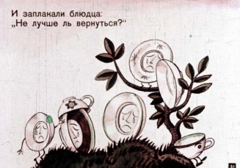
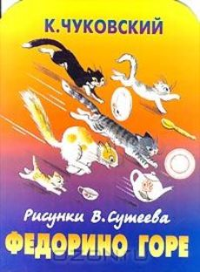
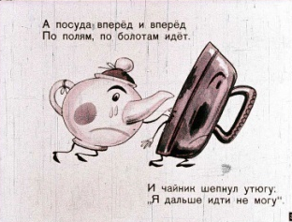
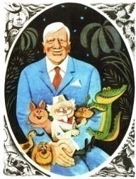
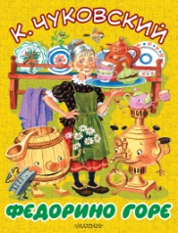

Звучит аудио сказка «Федорино горе» в авторском исполнении.
После прочтения сказки, детям дается возможность выслушать мнение учащихся, но, в целях экономии времени, вопросы для них лучше сформулировать заранее. На данном этапе большое значение будут иметь личные наблюдения и переживания детей, визуальный, бытовой опыт.
-Почемуот бабушки Федоры сбежала вся посуда, кухонная утварь, столовые приборы и прочие необходимые в хозяйстве вещи?(Причиной к бегству послужило крайне небрежное отношение Федоры к чистоте).
- Как вы думаете, почему посуда вернулась? (Потому что Федора обещала исправиться, почистить и помыть посуду, вывести тараканов и пауков.)

«Буду, буду я посуду
И любить и уважать!»
-Назовите главных персонажей в этой сказке? (Федора Егоровна, друзья помощники: посуда, животные, домашняя утварь).
- Почему эти стихи названы сказкой? (Потому что только в сказке посуда может кричать, бежать, покрякивать, разговаривать, смеяться, подмигивать и делать то, что считает нужным.)
- Какой урок можно вынести из этой сказки? (Сказка учит нас бережно относиться к окружающим нас вещам, аккуратности , а также сопереживать , радоваться и прощать).
Очень важно хвалить детей за любое высказывание, за любую попытку самоанализа. Должен прозвучать вывод: сказка К. Чуковского учит любви, добру и радости прощения; путь к исправлению лежит через труд и понимание. Так сказка формирует внутренний мир ребенка.

3. Творческая практическая деятельность
- А сейчас мы поиграем в игру «Чья композиция лучше?»
Мы должны поделиться на две команды. Из готовых силуэтов персонажей сказки вы должны построить две композиции: одна состоит из убегающей от Федоры посуды, а другая из вернувшейся.
-Чем они будут отличаться? (Первая композиция динамичная, конфликтная, втора - статичная, спокойная.)
- Как построить композицию, чтобы она была правильной и красивой?
Главное в композиции – создание художественного образа.
Понятие «композиция» одно из основных в изобразительном искусстве. Впечатление от вашей работы полностью зависит от композиции, под которой мы понимаем расположение фигур на листе бумаги. На этом уроке мы будем учиться располагать фигуры на листе разными способами. Нам понадобиться цветная бумага, геометрические фигуры и клей. Это задание выполняется на скорость и точность.
- Возьмите три альбомных листа и вырезанные заранее фигурки. Двигая фигурами, составьте три композиции с разным расположением на листе.
Композиция 1. Центр
- Покажите, где центр на листе? Подвигайте и подберите по цвету ваши кружки. Зафиксируйте инаклейте ваши кружки в центре листа.
Композиция 2. Углы
-Положите перед собой новый цветной лист бумаги. Покажите где углы у вашего листа? Теперь возьмите заготовленные заранее цветные полоски. Они у вас имеют разную длину и разный цвет. Постарайтесь придумать, как интересней расположить их во всех четырех углах. Постарайся найти свое оригинальное решение этой композиции. Центр в данном задании остается пустым.Зафиксируйте положение полосок в углах и все наклейте.
Композиция 3. Диагональ
-Возьмите третий лист цветной бумаги и расположите наши геометрические фигуры от одного угла к другому. От угла 1 через середину к углу 4. Попробуйте сделать это. Не забудьте подбирать фигуры по цвету, ведь любое упражнение должно быть выполнено эстетично и художественно.
Таким образом, в этом упражнение учащийся должен усвоить, что такое центр, углы, движение от одного угла к другому. Это основные композиционные ориентиры расположения фигур на листе.
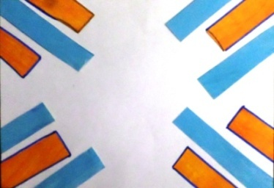
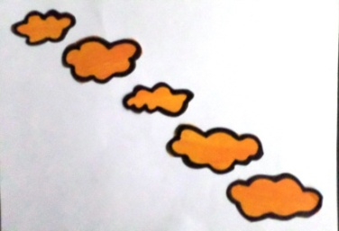


После оценки на качество и скорость выполненных упражнений по способам размещения фигур на листе приступаем к выполнению композиций к сказке. Для этого задания используем силуэты героев. Это поможет сконцентрировать внимание на построении композиции. Педагог заранее вырезает всех героев из черной бумаги. На доске с помощью магнитов их можно перемещать.
- Как вы думаете, где находится центр композиции? (Центр – это то место, куда сразу же должен посмотреть зритель).
- Кто же будет в центре композиции? ( Главный герой)
- Всегда нужно точно знать, кто главный герой. Он и будет самым большим и заметным.
-Назовите главного героя в нашей сказке?(Федора)
- Выбери из трех вариантов один –для главной героини (второй)
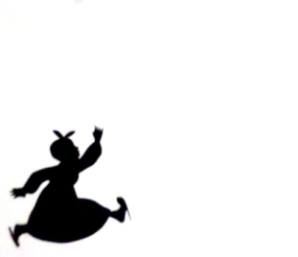
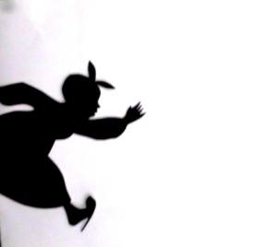
- Как вы думаете, почему именно второй вариант нам подходит?
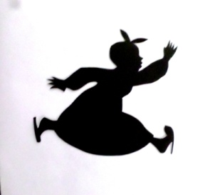
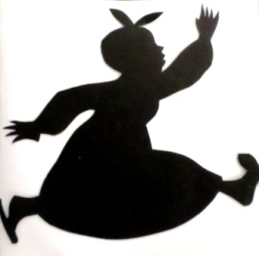
(Потому что в сказке есть еще и герои – помощники, которых тоже надо разместить в композиции к сказке).
- Кто же эти герои – помощники? (Посуда, животные, домашняя утварь).
Композиция – это всегда изображение сюжета, где происходит взаимодействие нескольких героев. Мы не должны забывать о месте для них в композиции.
Но композиция не закончена, без равновесия ее частей, даже если там нашлось место всем героям сказки.
Без равновесия интересной композиции не получится. Также как качаться одному на качелях не возможно. Мы просто будем сидеть, и ждать когда кто-нибудь сядет на противоположную сторону, чтобы установить равновесие.
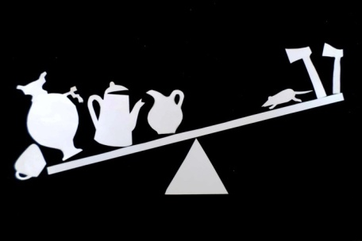
-Посмотрите на эту композицию. Что здесь не так?(Ответы учащихся).

Физкультминутка
- Равновесие очень важно для человека. Без равновесия человек не может двигаться. Выполним несколько упражнений для развития равновесия.
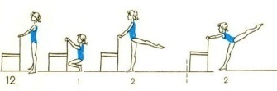
1.И. п. - стоя за стулом, руки на спинке стула. Присесть, спина прямая. Встать, мах левой ногой назад-вверх. То же правой ногой. Если вы стоите в шаге от стула, можно выполнить равновесие («ласточка») на одной ноге.
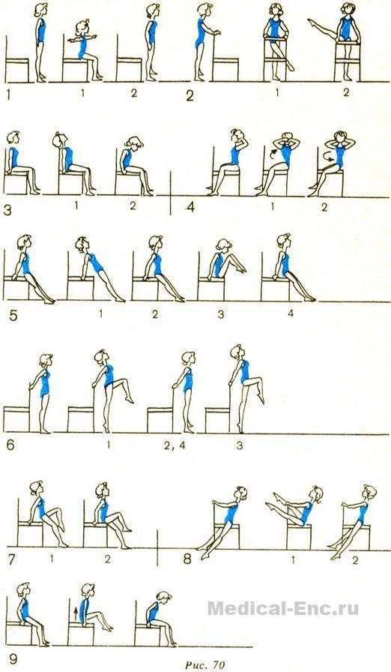
2. И. п. - стоя спиной к спинке стула, взявшись за нее отведенными назад руками. Подняться на носок правой ноги, левую ногу поднять, согнув в колене, прогнуться. Вернуться в и. п. и поменять ноги.
- Что помогает нам держать равновесие при выполнении упражнений? (стул). Как же восстановить равновесие в нашей работе? (Ответы учащихся).
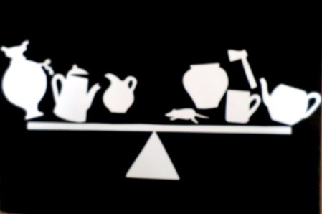
- Как вы думаете, как восстановить равновесие в данной композиции? (Добавить предметов в правую часть композиции).

- Как вы думаете, что значит «нарушено равновесие»? (Это когда одна часть листа тяжелее другой).
- А теперь, зная о центре композиции и равновесии ее частей, попробуем разместить силуэты героев нашей сказки на листе в двух вариантах. (Команды получают силуэты персонажей сказки и картон для фона композиции. Им нужно, двигая силуэтные фигурки,разместить их по новым правилам).В одной композиции посуда убегает от Федоры, а в другой возвращается. Мы должны вспомнить, кто же главный герой сказки и то,что он должен быть в центре композиции. Центр может быть смещен, но он всегда должен быть уравновешен.
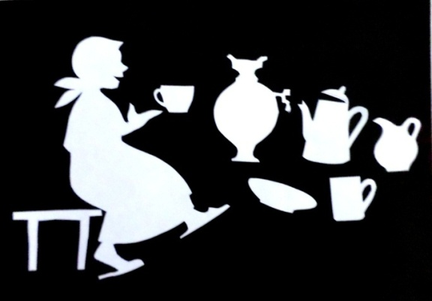
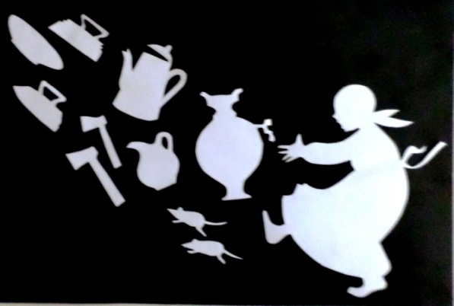

4.Итог урока
Выставка и анализ работ
- Чья композиция вам больше понравилась, почему?
- Мне кажется, что сегодня все старались и получили хороший результат, у каждой команды получилась интересная композиция. Сообща нам было легче выполнить задания. Чтобы нарисовать сказку мы с вами должен знать и понимать, что такое центр композиции и равновесие ее частей, а также знать три способа расположения фигур на листе. Без этих знаний интересных работ не нарисовать.
5. Обобщение темы урока (занятия)
- Сегодня мы слушали сказку К. Чуковского и по прочитанному произведению выполнили две композиции. Что нужно знать про композиции, чтобы все предметы на листе были расположены правильно и красиво?
- Что значит равновесие в композиции?
- Какие три способа расположения фигур на листе вы запомнили?
- Как вы думаете, совпадает ли смысловой центр с композиционным?
- Как оживить посуду, которая убегала от Федоры?
- Какой урок можно вынести из сказки про Федору?
- Кто из вас захотел стать иллюстратором сказок и почему?
Уборка рабочего места, задание на следующий урок (занятие)

Уберите все обрезки бумаги, ножницы,клей.
На следующем уроке мы продолжим изучение основ композиции по теме: «Контраст – одно из основных средств композиции». Чтобы выполнить упражнения по этой теме, надо принести цветную бумагу,ножницы и клей. Без сказки нам не обойтись. Дома подумайте, какую еще сказку К. Чаковского вы хотели бы прочесть. Спасибо за работу.

Из личного практического опыта

Основы композиции – одна из сложных тем. Дети быстро устают от сложных для них понятий. В подготовке уроков (занятий) учитываю особенности развития младших школьников.
Одним из средств решения проблемы концентрации внимания – это введение в процесс обучения элементов игры, а также подача материала через сказку. Дети, особенно младшие школьники, очень любят быть волшебниками; как они сами говорят, “играть в сказку. Чтобы игра заинтересовала детей, дала результаты, она должна быть по своему характеру чисто детской, позволяющей учащимся расслабиться и отдохнуть. Но сделать это нужно не в ущерб обучающему процессу, а, наоборот, в помощь. Информация, преподнесенная в форме игры, лучше запоминается, так как учащиеся не просто получают от педагога определенную информацию, а приходят к правильному решению самостоятельно, путем поиска и анализа игры,
Особенно сложной при изучении основ композиции является темы: «Ритм пятен как средство выражения»; «Контраст – одно из основных средств композиции». В моей работе, на практике, часто бывают затруднения, так как сложное нужно разложить на простое и понятное, причем коротко и быстро.Темы связаны с пониманием гармонии всего, что нас окружает. Природа заложила в нас слышать и воспринимать ритм, но понимать и создавать свой ритм мы должны учиться.

Список литературы

1. Бушкова Л.Ю.. Поурочные разработки по изобразительному искусству. 2 класс. М.:ВАКО, 2011 (По программе Б.М. Неменского «Изобразительное искусство и художественный труд» М.: Просвещение)
2. Дрезина М. Игры на листе бумаге. М.: Издательский дом «ИСКАТЕЛЬ», 1998
3. К. Чуковский «Федорино горе», аудиозапись в авторском исполнении.
4. Корней Чуковский. Сказки. М.:Издательство «СОВЕТСКАЯ РОССИЯ»,1989, рисунки В.Твардовского.

ия:Рисованиепосодержаниюсказок,загадокистихов.
Возрастная группа:дети 4-5 лет
Формазанятия:комбинированное.
Формаорганизации:групповая, индивидуальная
Цельзанятия:Создатьусловиядляформированияэстетическоговкуса,
учить воспитанников использовать элементы и способы нетрадиционного
рисования ватными палочками.
Задачи:Познакомить детей с техникой рисования ватными

